제5회 탐앤탐스 THINK! 광고공모전

응모요강
▷ 공모주제
부 문 | 주 제
나라사랑 | 호국보훈, 우리땅 독도, 대한독립만세(3.1절, 광복절), 우리소원 통일, 한류 열풍 등
환경사랑 | Earth Hour, 지구, 물, 환경, 에너지 절약, 탐탐친환경캠페인(에코컵) 등
탐탐사랑 | 24h Open, myTOM앱, 프리미엄 블랙 매장, 전세계 글로벌 탐탐, 탐앤탐스몰,  MD 상품(t-yo 요거트 파우더 외), 탐스테이지, 갤러리탐, 인디스카이데이 등

▷ 참가자격/대상
* 제한 없음. 개인 및 팀(대표자 포함 10명이내)으로 구성

▷ 공모일정
구 분 |  | 기 간
응모접수 |  | 2015년 10월 26일(월) ~ 11월 30일(월)  ※서류는 11월30일(월) 도착분까지 인정, 방문접수 불가
심 사 | 내부 1차 | 2015년 12월 1일(화) ~ 12월 10일(목)
심 사 | 네티즌 | 2015년 12월 17일(목) ~ 12월 27일(일)
심 사 | 전문가 | 2015년 12월 17일(목) ~ 12월 27일(일)
심 사 | 내부 임원진 | 2015년 12월 28일(월) ~ 12월 31일(목)
수상발표 |  | 2016년 1월 6일(수) 탐앤탐스 홈페이지
시 상 식 |  | 2016년 1월 14일(목)

▷ 공모부문/규격
부 문 |  | 세 부 사 항
광고A형(영상물)  (택1) | TVC | 15초, 30초 편집본 제출 / 1280x720 / avi, wmv / 최대 30MB ※압축하여 제출
광고A형(영상물)  (택1) | 바이럴 영상 | 3분 이내 / 1280x720 / avi, wmv / 최대 50MB
광고B형(인쇄물)  (택1) | 포스터,잡지 | A3(297mmX420mm) / JPG 또는 PDF / 최대 20MB / 가로, 세로 제한 없음
광고B형(인쇄물)  (택1) | 지하철 | 상단 3.80x0.75m / 하단 3.12x1.70m / 최대 10MB  ※작품 JPG 제출 + 광고 게재 시뮬레이션 JPG 제출
※1차 합격 시 광고A형은 고해상도(1920x1080) 파일, 광고B형은 수정 가능한 AI 또는 PSD파일을 제출해야함
※초상권, 폰트저작권, 음원 저작권 확보된 작품으로 제출해야함
※수상작 활용 시 사이즈 변경 및 바리에이션 될 수 있음
※출품작이 시리즈물일 경우 압축하여 한번에 제출해야함
※파일명 양식 : 부문_팀명_작품명 (예시: 나라사랑_한국팀_대한민국만세)
※나라사랑, 환경사랑 주제 광고 제작 시에는 반드시 “이 캠페인은 탐앤탐스와 함께합니다”라는 안내 문구와 탐앤탐스 원형 로고를 삽입
※영상의 경우 중앙에 원형로고와 나눔고딕 서체의 “이 캠페인은 탐앤탐스와 함께합니다” 문구를 삽입해야 함
- 작품에 사용할 탐앤탐스 CI 및 일러스트 이미지, 사용 가이드는 응모접수 페이지에서 다운로드 가능
<영상물 로고 삽입 예시>
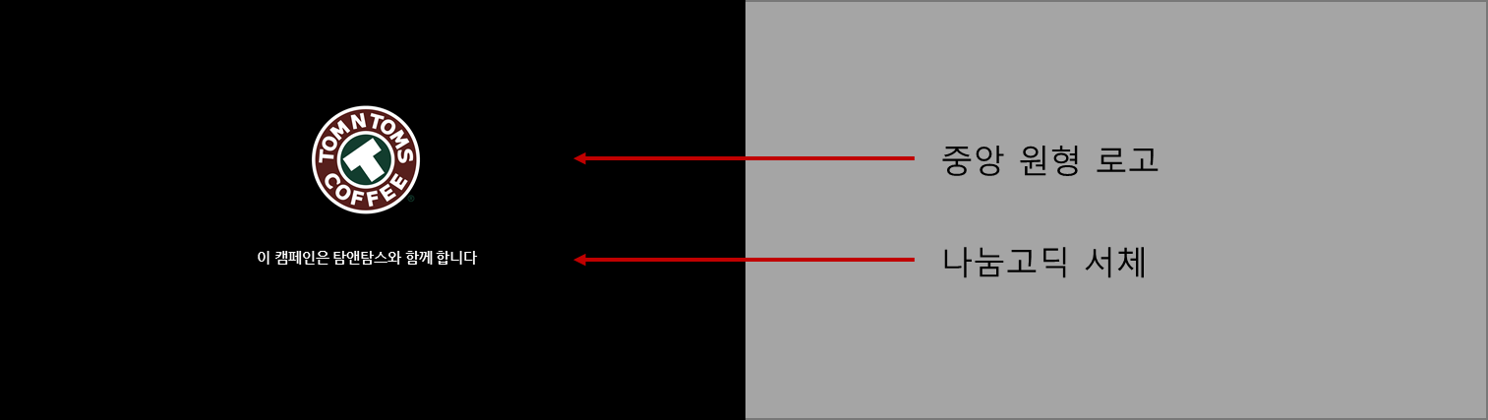

<잡지 “월간IM” 표지 광고 집행 사례>

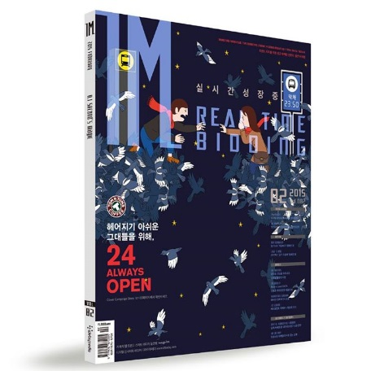

<지하철 광고 예시- 상단 3.80x0.75m / 하단 3.12x1.70m >

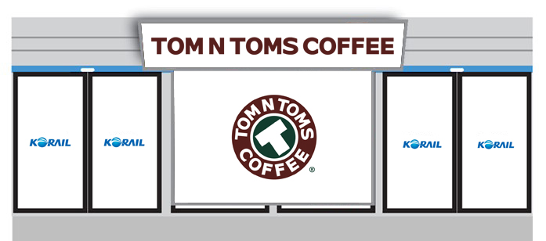

▷ 응모접수
[온라인 응모접수 : 10월 26일 ~ 11월 30일까지]
- 공모전 응모페이지 접속 (www.tomawards.com)
※팀별 중복응모 시
- 출품작 마다 개별 접수하고 팀명 및 팀원 정보는 동일하게 기입

[1차 합격자 서류제출 : 12월 1일 ~ 12월 21일까지]
- 온라인 공모전 응모페이지에서 작성한 응모자(팀) 정보 / 응모동의서 / 팀원 명단을 인쇄하여
각 서명란 모두에 자필 서명날인 후 등기우편송부 (방문접수 불가)
- 우편 겉면에는 반드시 응모번호를 기재하여 제출해야 함
(우) 135-891 서울시 강남구 신사동 570-6 베드로빌딩 5층 ㈜탐앤탐스 마케팅기획팀 광고공모전 담당자 앞
※우편으로 송부한 서류는 교환/수정이 불가하며 2015년 12월21일(월)까지 탐앤탐스 본사에 도착한 우편 접수분만 인정 (방문접수 불가)
※1차 합격 작품은 전문가 심사를 위해 고해상도 파일로 이메일 접수 / allcon@all-con.co.kr
-광고A형은 고해상도(1920x1080) 파일, 광고B형은 수정 가능한 AI 또는 PSD파일

▷ 심사기준
구 분 |  | 심 사 항 목 | 비 중
내 부  심 사 | 내부기준에 따른 탐앤탐스  임직원 심사 | -명확하고 참신한 주제의식과 재미  -크리에이티브  -탐앤탐스 제품과 브랜드를 얼마나 효과적으로 광고할 수 있는가  -실제 광고 진행 시 활용 가능성 | 20%
전문가  심 사 | 대학교수 등 전문가 심사 | -공익성에 대한 평가  -작품의 퀄리티, 크리에이티브  -명확하고 참신한 주제의식과 재미  -실제 광고, 제품으로서의 활용 가능성 | 50%
네티즌  투 표 | 페이스북 ‘좋아요’ 투표 | -페이스북 좋아요 득표별 점수  (상대평가) | 30%

▷ 시상내역
부 문 | 주 제 | 순 위 | 시상팀 | 상 금 | 부 상
나라사랑 | 광고A형  (영상물) | 대 상  국가보훈처장상 | 1팀 | 2,000,000원 | 탐앤탐스 기프트카드 10만원권 2매  탐앤탐스 MD BOX 2개  부산국제광고제 참관권 2매
나라사랑 | 광고A형  (영상물) | 우 수 상 | 2팀 | 1,000,000원 | 탐앤탐스 기프트카드 10만원권 2매  탐앤탐스 MD BOX 2개
나라사랑 | 광고B형  (인쇄물) | 대 상  국가보훈처장상 | 1팀 | 1,500,000원 | 탐앤탐스 기프트카드 10만원권 2매  탐앤탐스 MD BOX 2개  부산국제광고제 참관권 2매
나라사랑 | 광고B형  (인쇄물) | 우 수 상 | 2팀 | 1,000,00원 | 탐앤탐스 기프트카드 10만원권 2매  탐앤탐스 MD BOX 2개
환경사랑 | 광고A형  (영상물) | 대 상  환경부장관상 | 1팀 | 2,000,000원 | 탐앤탐스 기프트카드 10만원권 2매  탐앤탐스 MD BOX 2개  부산국제광고제 참관권 2매
환경사랑 | 광고A형  (영상물) | 우 수 상 | 2팀 | 1,000,000원 | 탐앤탐스 기프트카드 10만원권 2매  탐앤탐스 MD BOX 2개
환경사랑 | 광고B형  (인쇄물) | 대 상  환경부장관상 | 1팀 | 1,500,000원 | 탐앤탐스 기프트카드 10만원권 2매  탐앤탐스 MD BOX 2개  부산국제광고제 참관권 2매
환경사랑 | 광고B형  (인쇄물) | 우 수 상 | 2팀 | 1,000,000원 | 탐앤탐스 기프트카드 10만원권 2매  탐앤탐스 MD BOX 2개
탐탐사랑 | 광고A형  (영상물) | 대 상 | 1팀 | 2,000,000원 | 탐앤탐스 기프트카드 10만원권 2매  탐앤탐스 MD BOX 2개  부산국제광고제 참관권 2매
탐탐사랑 | 광고A형  (영상물) | 우 수 상 | 2팀 | 1,000,000원 | 탐앤탐스 기프트카드 10만원권 2매  탐앤탐스 MD BOX 2개
탐탐사랑 | 광고B형  (인쇄물) | 대 상 | 1팀 | 1,500,000원 | 탐앤탐스 기프트카드 10만원권 2매  탐앤탐스 MD BOX 2개  부산국제광고제 참관권 2매
탐탐사랑 | 광고B형  (인쇄물) | 우 수 상 | 2팀 | 1,000,000원 | 탐앤탐스 기프트카드 10만원권 2매  탐앤탐스 MD BOX 2개
합 계 |  |  |  | 22,500,000원 | -
※ 상기 시상 내역 및 부상은 공모작 수준이나 규모에 따라 변경될 수 있음
※ 수상 팀에게는 현금 및 부상, 상패, 상장이 수여됨

▷ 수상자 혜택
① 총 상금 2,250만원, 부상 720만원 상당 지급
② 수상작은 TV 광고 및 20여 개 유력 잡지, 전세계 탐앤탐스 매장, 지하철 등에 광고로 집행
③ 탐앤탐스 입사 지원 시 가산점 부여
④ 언론 기사보도 등 다양한 채널 통해 수상 사실 홍보

▷ 응모유의사항
- 개인 또는 단체 응모 가능하며, 응모 접수된 작품은 반환되지 않습니다.
- 팀장 및 팀원(스태프, 광고모델) 등 참여 인원은 10명까지로 제한합니다.
- 1차 합격자는 응모동의서에 팀장, 팀원 외 참여 인원 전원이 응모 요강과 유의사항, 수상 시 작품 활용에 동의한다는 자필 서명 날인하여 우편 제출해야 합니다.(2015년 12월 21일까지 탐앤탐스 본사 도착 서류만 인정)
- 작품은 순수 창작물이어야 하며, 응모자 본인(팀)이 직접 제작한 작품에 한하여 출품 가능합니다.
- 본 공모전 참여를 위해 공모전 응모 페이지에서 다운로드 받은 탐앤탐스 CI 및 일러스트 이미지, 공모전 후원 음원은 본 공모전 응모 작품 제작 이외에는 다른 어떤 용도로 사용하실 수 없습니다.
- 응모 접수 내용이 응모 요강의 가이드라인과 다르거나 정확한 정보를 기재하지 않은 경우, 작성/제출서류가 미비한 경우에는 응모 접수 완료로 인정되지 않습니다.
- 접수 기간 이후의 서류/작품파일 수정 및 변경은 불가합니다.
- 사진/영상 촬영 차 매장 방문 시에는 매장 내 영업 활동이나 다른 고객에게 불편을 끼치지 않도록 주의해 주시기 바랍니다. (매장 상황에 따라 일부 매장에서는 촬영협조가 지원되지 않을 수 있습니다)
- 환경사랑 부문 수상작은 환경부에 의해 공익광고 목적으로 사용될 수 있습니다.
- 나라사랑 부분 수상작은 국가보훈처에 의해 공익광고 목적으로 사용될 수 있습니다.
- 모든 응모작은 제3자의 초상권 및 기타 제반 권리를 침해 시 심사에서 제외되고 수상 후 타 공모전 출품 또는 표절, 저작권 침해등의 사실이 밝혀질 경우 수상이 취소되며 응모자에 모든 책임이 있습니다.
- 본 광고공모전의 내용 및 시상 내역은 주최사 및 후원사 사정에 따라 변경될 수 있습니다.
▷ 문의사항
㈜탐앤탐스 광고공모전 운영 심사사무국
02-360-4520 / allcon@all-con.co.kr

